B priedas KLINIKINIŲ TYRIMŲ REZULTATŲ ATASKAITA
Siekiant patikrinti, ar yra BM-100C transkutaninės geltos detektorius, ligoninėje buvo ištirta koreliacija tarp instrumento matavimų (TcB: transkutaninis bilirubinas) ir TSB: viso serumo bilirubino, gauto paėmus kraujo mėginius.
Ryšys tarp bilirubino kiekio serume (TSB) ir transkutaninės geltos matavimų (TcB _{priekinės krūtinės ląstos} )
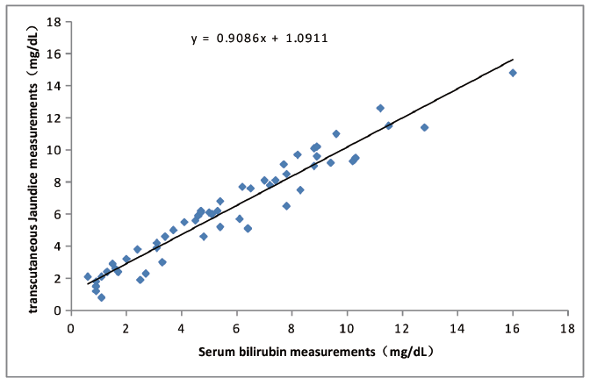
Duomenys parodė, kad išmatuotas bilirubino kiekis serume (TSB) buvo tiesiškai koreliuojamas su išmatuotu TcB priekiniu krūtinės ląstos tašku, o linijinės regresijos linijos standartinė paklaida ( δ * ) buvo ±0,83.
* : standartinė paklaida ( δ ) yra ± 0,83, o tai rodo, kad apie 65 % duomenų, gautų atliekant in vivo matavimus, patenka į šį diapazoną.

Ryšys tarp bilirubino kiekio serume (TSB) ir transkutaninės geltos (TcB _{kaktos} ) matavimų
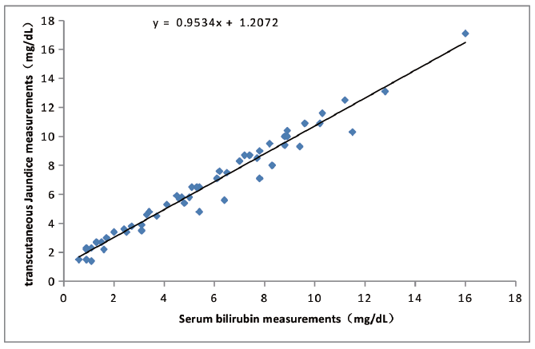
Duomenys parodė, kad išmatuotas bilirubino kiekis serume (TSB) ir išmatuotas TcB kaktos dydis matavimo diapazone buvo tiesiškai koreliuojami, o linijinės regresijos linijos standartinė paklaida ( δ *) buvo ±0,62.
* : ±0,62 standartinė paklaida ( δ ) rodo, kad 81 % duomenų, gautų atliekant in vivo matavimus, patenka į šį diapazoną.

